Rámcová Kupní smlouva

dle § 2079 a násl. zákona č. 89/2012 Sb., občanského zákoníku v platném znění

Evidenční číslo smlouvy: 0255/25/04/PO

Smluvní strany:

- Fakultní nemocnice Plzeň, Edvarda Beneše 1128/13, 301 00 Plzeň
zastoupená doc. MUDr. Václavem Šimánkem, Ph.D., ředitelem
IČO: 00669806, DIČ: CZ00669806
bankovní spojení: Česká národní banka, číslo účtu: 33739311/0710
dále jen „kupující“

a KSP Computer & Services, s.r.o., Havlíčkova 1680/13, 110 00 Praha
zastoupený Jurajem Pavolem, jednatelem společnosti
IČO: 27875849, DIČ: CZ27875849
Vedena v OR vedeném Městským soudem v Praze, oddíl C, vložka 123420
bankovní spojení: Raiffeisenbank a.s.: 47689028/5500

dále jen „prodávající“

uzavírají rámcovou kupní smlouvu.

I.
Předmět plnění

- Předmětem této smlouvy je rámcová úprava podmínek pro průběžné dodávky mobilních telefonních přístrojů, které jsou specifikovány v příloze č. 1 (dále také jen „zboží“) dle výsledků Veřejné zakázky malého rozsahu P25V00294906.
- Prodávající se zavazuje dodávat kupujícímu zboží v množství, jakosti a druhovém složení podle objednávek kupujícího učiněných v souladu s podmínkami této smlouvy do místa plnění dle čl. III odst. 2. Množství zboží uvedené v objednávce je pevné a nepřekročitelné.
- Každá uskutečněná dodávka zboží je samostatnou kupní smlouvou dle § 2079 a násl. zákona č. 89/2012 Sb., občanského zákoníku, ve znění pozdějších předpisů, která je uzavřena okamžikem převzetí zboží kupujícím v místě plnění. Převzetím se pro účely této smlouvy rozumí podpis dodacího listu zaměstnancem přejímacího pracoviště kupujícího uvedeného v čl. III. odst. 2 této smlouvy.
- Kupující se touto smlouvou zavazuje zboží od prodávajícího převzít a zaplatit dohodnutou kupní cenu.
- Množství předmětu plnění v jednotlivých položkách uvedené v příloze této smlouvy je množství stanovené orientačně. To znamená, že kupující je oprávněn určovat konkrétní množství a dobu plnění jednotlivých dílčích dodávek podle svých okamžitých, resp. aktuálních potřeb.

II.
Kupní cena

- Jednotkové kupní ceny zboží jsou uvedeny v příloze č. 2 této smlouvy.
- Jednotková kupní cena obsahuje veškeré náklady prodávajícího jako například dopravné, balné, pojištění, celní a daňové poplatky, veškerou dokumentaci ke zboží a další náklady prodávajícího (např. doprava).

- Ceny bez DPH uvedené v příloze č. 2 této smlouvy jsou stanoveny jako nejvýše přípustné a prodávající je kupujícímu garantuje po celou dobu platnosti této smlouvy.

III.
Doba, místo a způsob plnění

- Dodávky budou realizovány průběžně na základě dílčích písemných objednávek kontaktní osoby kupujícího, která je uvedena v odst. 2 tohoto článku.
- Místem plnění je kancelář vedoucí oddělení administrativních činností Bory – XXX, tel. XXX, na adrese FN Plzeň Bory, Edvarda Beneše 1128/13, 301 00 Plzeň.
- Kontaktní osoba kupujícího posílá objednávky emailem na adresu: XXX
- Změnu kontaktní osoby nebo adres uvedených v tomto odstavci je možné provést písemným oznámením adresovaným druhé smluvní strany. Změna nabývá účinnosti dnem doručení.
- V případě, že objednávka přesáhne svou hodnotou částku 50.000,- Kč bez DPH, je kupující povinen uveřejnit ji v registru smluv dle zákona č. 340/2015 Sb., o registru smluv, ve znění pozdějších předpisů obdobně jako samotnou smlouvu.

IV.

Platební podmínky

- Prodávající vystaví kupujícímu v den dodání zboží na každou dílčí dodávku daňový doklad (fakturu).
- Kupující se zavazuje za každou uskutečněnou dodávku zboží zaplatit kupní cenu dle ceníku uvedeného v příloze č. 2 této smlouvy.
- Splatnost faktury bude stanovena na 30 dnů ode dne vystavení faktury a bude zaslána ve formátu pdf. nebo ISDOC na e-mailovou adresu: fakturace@fnplzen.cz.
- Kupující je oprávněn fakturu do data splatnosti vrátit, pokud obsahuje nesprávné cenové údaje nebo neobsahuje některou ze zákonem předepsaných náležitostí, aniž by se dostal do prodlení se splatností. Lhůta splatnosti počíná běžet znovu od okamžiku doručení opravené či doplněné faktury kupujícímu.
- Za zaplacení kupní ceny se považuje připsání příslušné částky ve prospěch účtu Prodávajícího, nebylo-li dohodnuto jinak.

V.
Dodací podmínky

- Jednotlivé dílčí dodávky budou kupujícímu dodávány na základě závazné objednávky odeslané e-mailem na adresu: XXX do maximálně 14 dnů od data objednání.
- Pokud nebude objednávka uplatněna kontaktní osobou kupujícího, nebude dodavatelem akceptována, v opačném případě si je dodavatel vědom skutečnosti, že nemůže vymáhat platbu eventuálně uplatnit jakékoliv sankce za neuhrazení faktur za taková plnění.
- Záruční doba na zboží je stanovena na 24 měsíců.
- Prodávající je povinen předat kupujícímu doklady, které jsou nutné k převzetí a užívání zboží. Předání dokladů se uskuteční v době a místě předání samotné dodávky zboží. Za doklad nutný
k převzetí a užívání zboží smluvní strany považují především dodací list a fakturu za dodané zboží.
- Prodávající prohlašuje, že zboží splňuje veškeré podmínky zákona č. 268/2014 Sb. v platném znění.
- Prodávající prohlašuje, že zboží splňuje podmínky kybernetické bezpečnosti pro ČR, které jsou v souladu s Národním úřadem pro kybernetickou a informační bezpečnost.
- Prodávající je povinen balit dodávané zboží obvyklým způsobem vylučujícím jeho jakékoliv poškození nebo jeho znehodnocení.
- Prodávající se zavazuje dodat zboží originální, nové, nepoškozené, nepoužívané (ani pro předváděcí nebo testovací účely), nerepasované a plně funkční, baleno v originálním nepoškozeném balení včetně originálního příslušenství dodávaného výrobcem, určené pro český trh.
- V případě, že prodávající nebude schopen dodat zboží v dohodnutém množství a lhůtách z důvodů spočívajících na straně dodavatele, je tento povinen neprodleně písemně uvědomit kupujícího o přerušení dodávek. Kupující je oprávněn po dobu přerušení dodávek nakupovat předmět plnění od jiného dodavatele za ceny obvyklé. Rozdíl v nákupních cenách, jež vznikne mezi cenami sjednanými touto smlouvou a cenami alternativního dodavatele, uhradí prodávající kupujícímu do 14 dnů po obnovení dodávek formou dle dohody s kupujícím.
- Lhůty plnění této smlouvy se prodlužují o dobu, po kterou trvá vyšší moc. Za vyšší moc se považuje okolnost, která nastala nezávisle na vůli povinné strany, pokud brání ve splnění povinnosti, přičemž nelze spravedlivě považovat, aby povinná strana tuto překážku nebo její následky překonala či odvrátila, a to ani vynaložením veškerého úsilí, na kterém lze trvat. Za „vyšší moc“ smluvní strany považují zejména vzpoury nebo občanské nepokoje, válečné operace, případy nouze na celostátní nebo místní úrovni, požáry, záplavy, extrémně nepříznivé počasí, exploze, sesuvy půdy, hygienická opatření bránící obvyklým dodávkám, postupu prací či přístupu na pracoviště a podobně.

VI.
Výhrada vlastnictví

- Vlastnická práva k dodanému zboží včetně obalu přechází na kupujícího okamžikem převzetí zboží.

VII.
Sankce

- V případě, že prodávající nedodrží lhůtu stanovenou pro dodání zboží dle čl. V. odst. 1 této smlouvy, uhradí kupujícímu smluvní pokutu ve výši 0,1 % z ceny z nedodaného zboží za každý i započatý den prodlení.
- V případě prodlení kupujícího s placením faktury za dodané zboží uhradí kupující prodávajícímu úrok z prodlení ve výši 0,1% z celkové nezaplacené částky za každý i započatý den prodlení.
- Smluvní pokuty sjednané v této smlouvě nemají vliv na případný nárok na náhradu škody způsobenou porušením smluvní povinnosti.

VIII.
Platnost smlouvy

- Smlouva se uzavírá na dobu 24 měsíců.
- Tato smlouva nabývá platnosti a účinnosti okamžikem jejího podpisu oprávněnými zástupci obou smluvních stran, v případě povinnosti kupujícího uveřejnit tuto smlouvu dle zákona č. 340/2015 Sb., o registru smluv, ve znění pozdějších předpisů, nabývá tato smlouva účinnosti dnem uveřejnění v registru smluv, a to nezávisle na větě první tohoto odstavce.

IX.
Ukončení platnosti smlouvy

- Kupující je oprávněn odstoupit od smlouvy v případě, že prodávající je opakovaně v prodlení
s plněním dodávek o více než trojnásobek dodací lhůty nebo dodal nekvalitní zboží
a, ač kupujícím upozorněn, nezjednal nápravu v dodatečné lhůtě 5 pracovních dní.
- Prodávající je oprávněn odstoupit od smlouvy v případě, že kupující nezaplatí kupní cenu do 60 dnů po uplynutí ujednané platební lhůty.
- Účinky odstoupení nastávají dnem doručení oznámení o odstoupení.
- Smluvní strany mají možnost smlouvu vypovědět bez udání důvodu. V takovém případě je stanovena dvouměsíční výpovědní lhůta, která začíná běžet prvního dne následujícího měsíce po dni doručení výpovědi druhé smluvní straně.

X.
Zvláštní a závěrečná ujednání

- Prodávající bere na vědomí, že v rámci plnění této smlouvy nesmí bez výslovného souhlasu kupujícího uzavřít s žádným jeho zaměstnancem jakoukoliv dohodu nebo smlouvu.
- Pohledávky z této smlouvy může prodávající postoupit na jinou osobu jen s předchozím písemným souhlasem kupujícího.
- V podmínkách a vztazích neupravených touto smlouvou se strany řídí ustanoveními zákona
č. 89/2012 Sb., občanský zákoník v platném znění.
- Tato smlouva je vyhotovena ve dvou stejnopisech a každá smluvní strana obdrží její jedno vyhotovení.
- Jakékoli změny a dodatky této smlouvy musí být učiněny písemně a schváleny podpisem obou stran. Tyto dodatky se stanou integrální součástí této smlouvy.
- Smluvní strany shodně a svobodně prohlašují, že se bez výhrad shodly na tom, že
Fakultní nemocnice Plzeň zveřejní tuto smlouvu a související přílohy v Registru smluv, ve lhůtě
a za podmínek stanovených dle zákona č. 340/2015 Sb. v platném znění.

Seznam příloh:
Příloha č. 1 Specifikace mobilních telefonů
Příloha č. 2 Cenová nabídka

Dne: |  |  | Dne:

razítko a podpis kupujícího  doc. MUDr. Václav Šimánek, Ph.D.  ředitel FN Plzeň |  | razítko a podpis prodávajícího  Juraj Pavol  jednatel společnosti

Příloha č. 1 Specifikace mobilních telefonů a příslušenství

Mobilní telefony nejvyšší kategorie v celkovém počtu 6 ks
Apple iPhone 16 Pro 256GB Black Titanium
APPLE 20W USB-C Power Adapter
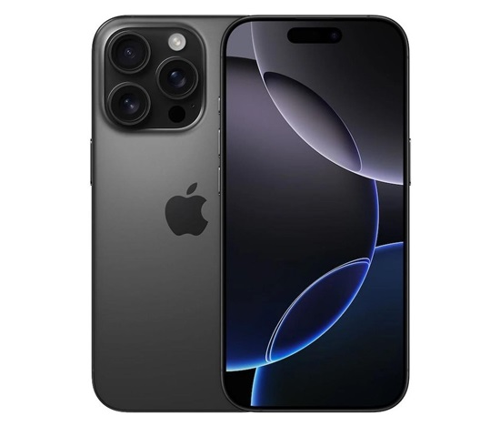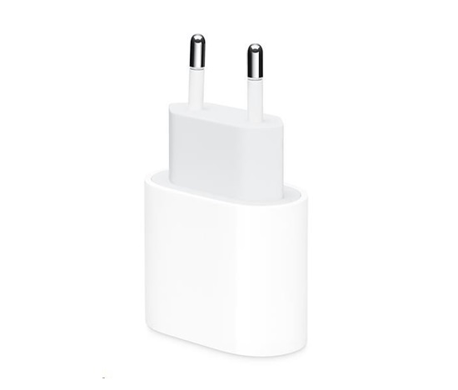

Specifikace:
- Rozměry (V x Š x H): 150 x 72 x 8 mm
- Hmotnost: 199 g
- Velikost displeje: 6,3"
- Rozlišení displeje: 2622 x 1206
- Typ displeje: Super Retina XDR
- Typ skla displeje: Ceramic Shield
- Maximální jas displeje: 2000 nitů
- Always-on Displej: ano
- Velikost úložiště: 256 GB
- Slot na paměťovou kartu: ne
- Typ hlavní SIM karty: nanoSIM
- Typ vedlejší SIM karty: eSIM
- Operační systém: iOS
- Verze operačního systému při uvedení na trh: iOS 18
- Počet jader procesoru: 6
- Čipová sada: Apple A18 Pro
- Verze Bluetooth: 5.3
- Nabíjení: rychlonabíjení, bezdrátové nabíjení Qi
- Maximální příkon: 25 W pro bezdrátové nabíjení, 20 W pro drátové nabíjení
- Počet objektivů zadního fotoaparátu: 3
- Rozlišení hlavního fotoaparátu: 48 MPx
- Počet objektivů předního fotoaparátu: 1
- Rozlišení předního fotoaparátu: 12 MPx
- Maximální rozlišení videa: 4K UHD
- Funkce fotoaparátu: 5x optický/bezztrátový zoom, optická stabilizace obrazu, přední videokamera, blesk, FaceTime kamera
- Odemykání telefonu: FaceID
- Senzory: G-senzor, senzor přiblížení, senzor okolního světla, digitální kompas, gyroskopický senzor, barometr, čtečka obličeje
- Stupeň krytí proti vodě: IP68
- Barva: černá

Adaptér:
- Typ nabíječky – do sítě
- Vstupy a výstupy Počet výstupů pro nabíjení - 1
- Výkon a proud – celkový výkon 20 W
- Typ hlavního výstupu – USB-C
- Počet hlavního výstupu - 1
- Maximální výkon hlavního výstupu - 20 W

Mobilní telefony střední kategorie v celkovém počtu 200 ks
Samsung Galaxy A16 5G 4GB/128GB Blue Black
Samsung cestovní nabíječka EP-TA800EBE, PD, Fast charging, USB-C, 25 W, černá
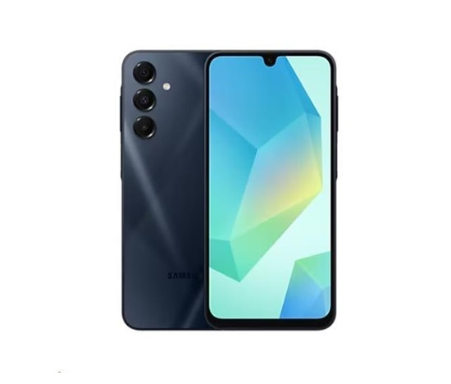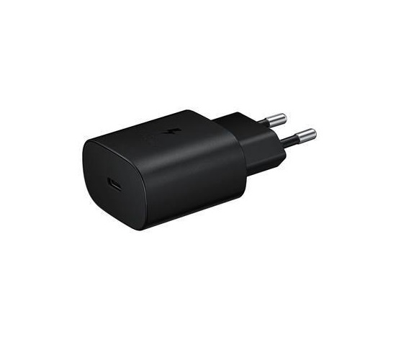

Specifikace:
- Rozměry (V x Š x H): 164,4 x 77,9 x 7,9 mm
- Hmotnost: 200 g
- Velikost displaye: 6,7"
- Rozlišení displaye: 1080 x 2340
- Typ displaye: Super AMOLED
- Velikost úložiště: 128 GB
- Velikost RAM: 4 GB
- Slot na paměťovou kartu: ano, MicroSD do 1,5 TB
- Dual SIM: ano
- Typ hlavní SIM karty: nano-SIM
- Operační systém: Android
- Konektivita: WiFi, Bluetooth, NFC, GPS, Glonass, Beidou, Galileo
- Verze Bluetooth: v5.3
- Nabíjení: rychlé nabíjení, USB-C
- Výdrž baterie: 5000 mAh
- Počet objektivů zadního fotoaparátu: 3
- Rozlišení zadního fotoaparátu: 50 Mpx + 5 Mpx + 2 Mpx
- Počet objektivů předního fotoaparátu: 1
- Rozlišení předního fotoaparátu: 13 Mpx
- Odemykání telefonu: snímač otisku prstů
- Senzory: akcelerometr, snímač otisků prstů, gyro senzor, geomagnetický senzor, světelný senzor, virtuál proximity sensing
- Stupeň krytí proti vodě: IP54

Adaptér:
- Maximální výkon 25W
- Výstup USB-C
- nabíjecí proud a napětí 5V/3A nebo 9V/2,77
- Vstup 100V-240V
- Super Fast Charging
- PowerDelivery (PD)
- Ochrana proti přebití, zkratu, přehřátí a přepólování

Mobilní telefony nejnižší kategorie v celkovém počtu 34 ks
Nokia 150 Dual SIM, černá (2023)
3mk síťová nabíječka - Hyper Charger 20W, černá

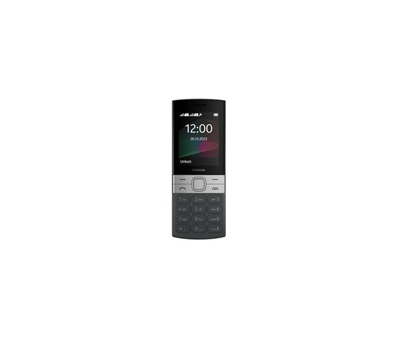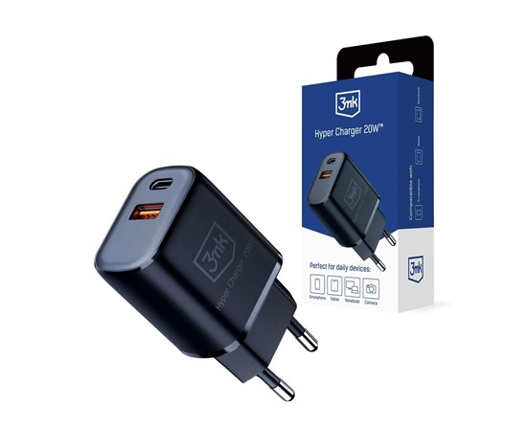
Specifikace:
- Operační systém: Series 30+
- Typ: Klasické
- Úhlopříčka displeje ("): 2,4
- Rozlišení displeje: 320 x 240
- Typ displeje: TFT
- Tvar výřezu v displeji: Bez výřezu
- Maximální velikost paměťové karty (GB): 32
- Slot na paměťovou kartu: Ano
- Rozlišení zadního fotoaparátu: 0,3
- Počet objektivů zadního fotoaparátu: 1
- Kapacita baterie (mAh): 1 020
- Barva: Černá
- Hloubka (mm): 13,5
- Hmotnost (g): 81
- Šířka (mm): 50,2
- Výška (mm): 118
- Konfigurace karet: Dual SIM + paměťová karta
- Typ hlavní SIM karty: Mini SIM
- Typ vedlejší SIM karty: Mini SIM
- Funkce: FM Rádio
- Bezdrátové technologie: Bluetooth

Adaptér:
- Typ konektoru: USB Typ C, 1 ks. / USB typu A, 1 ks.
- Výstupní napětí: 5V/9V/12V
- Výstupní proud: 3A max.
- Rozměr: d 39 x š 34 x v 77 mm
- Barva: černá
- Hmotnost: 45g
- Výkon: 20W max.
- Napájení USB-C+A: 15W (USB-A 5W, USB-C 10W)
- Výstup: AC 100–240V~50–60Hz 2,5A
- USB-C: 5V/3A 9V/2,22A 12V/1,57A – 20W max.
- USB-A: 5V/3A 9V/2A 12V/1,5A – 18W max.

Příloha č. 2 Cenová nabídka
Pol. č. | Popis | počet (ks) | Specifikace výrobku  (typ a výrobce) | Jednotková cena za ks  (Kč bez DPH) | Celková cena  (Kč bez DPH) | Sazba DPH  (%) | Výše DPH  (Kč) | Celková cena  (Kč vč. DPH)
1 | Mobilní telefon nejvyšší kategorie | 6 | Apple iPhone 16 Pro 256GB Black Titanium | 27 730 Kč | 166 380 Kč | 21 % | 34 939,8 Kč | 201 319,8 Kč
2 | Mobilní telefon střední kategorie | 200 | Samsung Galaxy A16 5G 4GB/128GB Blue Black | 3 840 Kč | 768 000 Kč | 21 % | 161 280 Kč | 929 280 Kč
3 | Mobilní telefon nejnižší kategorie | 34 | Nokia 150 Dual SIM, černá (2023) | 728 Kč | 24 752 Kč | 21 % | 5 197,9 Kč | 29 949,9 Kč
4 | Příslušenství pro MT nejvyšší kategorie | 6 | APPLE 20W USB-C Power Adapter | 362 Kč | 2 172 Kč | 21 % | 456,12 Kč | 2 628,12 Kč
5 | Příslušenství pro MT střední kategorie | 200 | Samsung cestovní nabíječka EP-TA800EBE, PD, Fast charging, USB-C, 25 W, černá | 143 Kč | 28 600 Kč | 21 % | 6 006 Kč | 34 606 Kč
6 | Příslušenství pro MT nejnižší kategorie | 34 | 3mk síťová nabíječka – Hyper Charger 20W, černá | 130 Kč | 4 420 Kč | 21 % | 928,2 Kč | 5 348,2 Kč
 | Celková nabídková cena |  |  |  | 994 324 Kč |  | 208 808,02 Kč | 1 203 132,02 Kč

